Entwicklung der USA: Lernwerkstatt
Postendossier 2

2. Der Drang nach Westen
Mindestziel, 45’
Der «Frontier», die Verschiebung der Siedlungsgrenze nach Westen, erfolgte gestaffelt. Zunächst erschienen in einem unerschlossenen Gebiet einzelne weisse Jäger und Fallensteller, die «Trapper». Ihnen folgten wenig sesshafte Einzelsiedler, die «Squatter», und schliesslich die «Farmer», die eine beständige Niederlassung suchten.
Schon wenige Jahrzehnte nach der Erlangung der Unabhängigkeit erreichte die Siedlungswelle den Mississippi. Die Bevölkerung nahm rasch zu. Um 1820 setzte die Ausbreitung in die Präriegebiete westlich des Mississippi ein. Durch einen erfolgreichen Krieg gegen Mexiko (1845–1848) sicherten sich die USA den Herrschaftsanspruch auf die südwestlichen Gebiete zwischen Texas und Kalifornien. Die Besiedelung der «Great Plains» und der Gebirgslandschaften der «Rocky Mountains» – des «Wilden Westens» – in der zweiten Hälfte des 19. Jahrhunderts bildete den Abschluss dieser Entwicklung.
Um all diese Gebiete zu erschliessen und für den Handel zu entwickeln, mussten neue Verkehrswege angelegt werden. Auf den grossen Strömen verkehrten nun Flussdampfer. Die Wagenkolonnen und Postkutschen auf den «Trails» wurden allmählich von Eisenbahnzügen abgelöst. 1869 wurde die erste Bahnlinie vom Atlantik zum Pazifik vollendet.
Auftrag 1
Der «Wilde Westen»: Kreuze die richtige Antwort an:
 | richtig | falsch
Gebiet westlich des Mississippi, das von Siedlern/Siedlerinnen entdeckt und bewohnt wurde. |  | 
Westliches Gebiet der heutigen USA, das wegen der wilden Tiere nicht besiedelt werden konnte. |  | 
Austragungsort vieler Kämpfe zwischen europäischen Siedlern und Indianern. |  | 
Aufenthaltsort von Banditen, Räubern und Gesetzeslosen. |  | 

----------------------------------------------------------------------------------------------------------------
Auftrag 2
Schneide dieses Blatt aus und klebe es ins Geschichtsheft auf einer neuen Seite. Die Aufträge ab Auftrag 1 brauchst du nicht einzukleben.
Schreibe diese Begriffe unter den Text ins Geschichtsheft und die deutsche Übersetzung daneben. Überlege dir zu jeder Siedlungsform (Trapper, Squatter, Farmer) die Vor- und Nachteile und schreibe sie ebenfalls daneben. Verwende für die Lösung ein Wörterbuch und achte auf eine übersichtliche Darstellung. So sieht die Tabelle aus:
Begriffe: | Bedeutung: |  Vorteile |  Nachteile
Frontier
Trail
Trapper
Squatter
Farmer

----------------------------------------------------------------------------------------------------------------

Auftrag 3
1. Nimm einen Atlas und suche eine Übersichtskarte der USA. Trage in deine Karte (separates Blatt) ein:
- die zwei längsten Flüsse der USA (färbe die Flüsse blau)
- zwei Gebirgsmassive innerhalb der USA (braun)
- die Great Plains (grün)
- die zehn grössten Städte der USA (rot).
2. Schneide die Karte der USA aus und klebe sie auf eine neue Seite im Geschichtsheft. Gib der Karte einen Titel. Trage mit Hilfe des Atlas folgende Dinge ein:
- Beschrifte alle eingetragenen Städte und markiere die Punkte rot
- Beschrifte alle Flüsse und färbe sie blau
- Beschrifte folgende Gebiete und färbe sie braun: Great Plains, Rocky Mountains
3. Hefte die Karte mit den Bundesstaaten (Folie) so über deine USA-Karte, dass die beiden Karten genau übereinander liegen. Achte darauf, dass die Folie nur auf einer Seite angeheftet ist, dass du sie hochheben kannst. Trage die Bundesstaaten (ev. mit den angegebenen Abkürzungen) in die Folienkarte ein und achte darauf, in welcher Reihenfolge sie entstanden sind. Alaska und Hawaii kannst du weglassen.
Schreibe drei Aussagen auf, die du aus der Karte in Bezug auf die Beitrittsjahre der Bundesstaaten aus der Karte herauslesen kannst.
Bundesstaat | Beitritt |  |  | Bundesstaat | Beitritt |  |  | Bundesstaat | Beitritt
Delaware (Del.) |  | 1787 |  | Louisiana |  | 1812 |  | West Virginia (W.V.) |  | 1863
Pennsylvania (Penns.) |  | 1787 |  | Indiana (I.) |  | 1816 |  | Nevada |  | 1864
New Jersey (N.J.) |  | 1787 |  | Mississippi (Miss.) |  | 1817 |  | Nebraska |  | 1867
Georgia |  | 1788 |  | Illinois |  | 1818 |  | Colorado |  | 1876
Connecticut (Conn.) |  | 1788 |  | Alabama |  | 1819 |  | North Dakota |  | 1889
Massachusetts (Mass.) |  | 1788 |  | Maine |  | 1820 |  | South Dakota |  | 1889
Maryland (M.) |  | 1788 |  | Missouri |  | 1821 |  | Montana |  | 1889
South Carolina |  | 1788 |  | Arkansas |  | 1836 |  | Washington |  | 1889
New Hampshire (N.H.) |  | 1788 |  | Michigan |  | 1837 |  | Idaho |  | 1890
Virginia |  | 1788 |  | Florida |  | 1845 |  | Wyoming |  | 1890
New York |  | 1788 |  | Texas |  | 1845 |  | Utah |  | 1896
North Carolina |  | 1789 |  | Iowa |  | 1846 |  | Oklahoma |  | 1907
Rhode Island (R.I.) |  | 1790 |  | Wisconsin |  | 1848 |  | New Mexico |  | 1912
Vermont |  | 1791 |  | California |  | 1850 |  | Arizona |  | 1912
Kentucky |  | 1792 |  | Minnesota |  | 1858 |  | Alaska |  | 1959
Tennessee |  | 1796 |  | Oregon |  | 1859 |  | Hawaii |  | 1959
Ohio |  | 1803 |  | Kansas |  | 1861

 | Weisse Einwanderer/Einwanderinnen sind unterwegs nach Westen, um einen geeigneten Ort für ein neues, besseres Leben zu finden. |  | 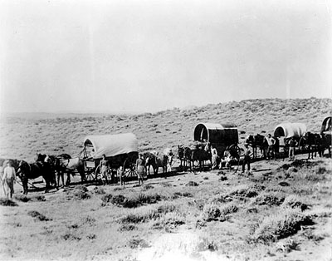

Schneide das Bild und die Legende aus und platziere sie am richtigen Ort auf dem Zeitstrahl.
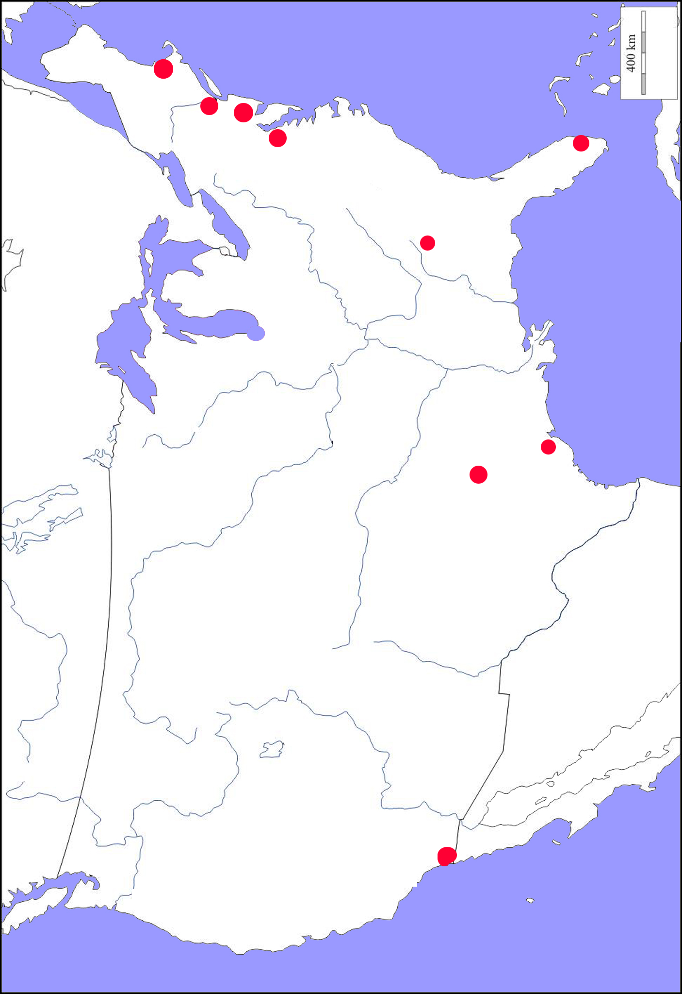
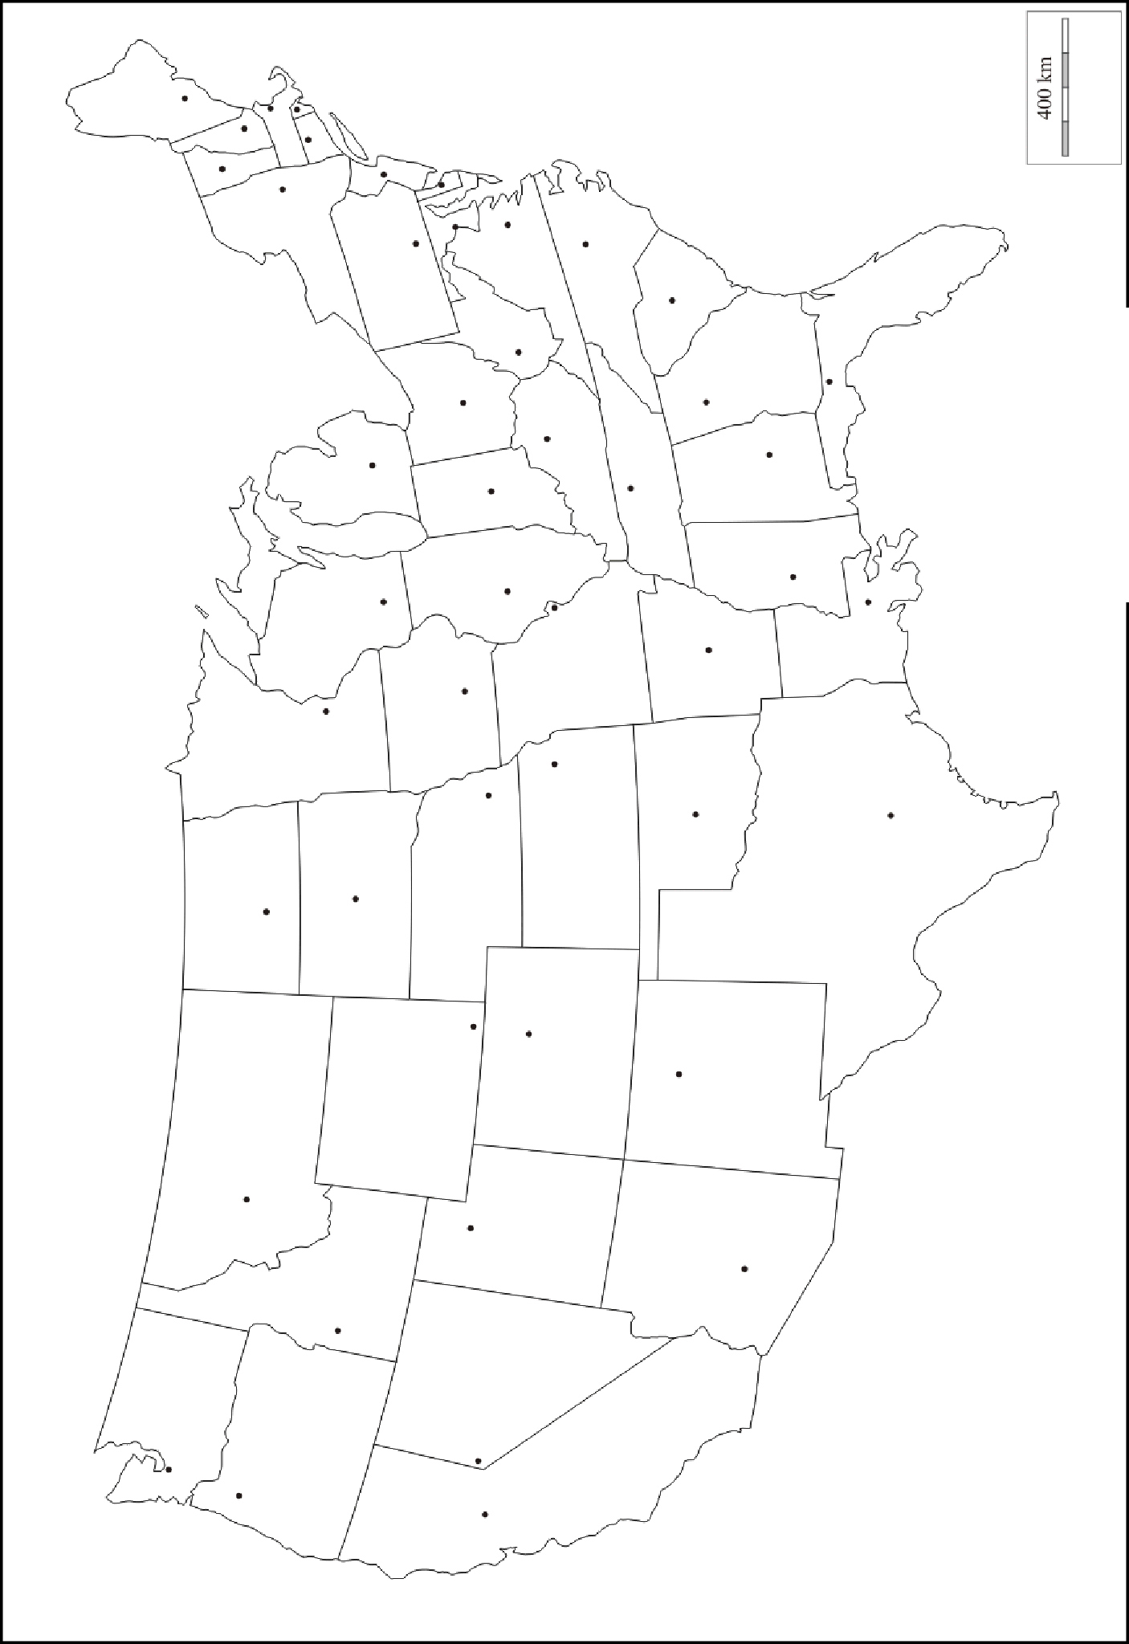
Erweitertes Ziel, 30’
Auftrag 4 - Was bedeutet Prärie?  Q B U R G L D M M Z B D J T Z  B H U P B G M Z S W T W F I Q  D D L U M X D E D O J A Y O K  S P A F B I O H Y T H L O U M  L B S K V U G X E C K P N U Q  Y Q D Q E U Q Q S R S S D P F  X U C S R A C D N U W D E T O  N V T C Q G N G O T W V R T A  G B H R L A C J D K R S D P S  V F G F L D H N J F L W C T A  C T A S Y F X J K O X L M R W  W J A S U D S S H S B Q V M V  C R E K J Z F H D Q R B N V P  G C J O O W K T M V G C R O H  Q W F D X R A C A M I G N F Q |  |  | Auftrag 5  Zeichne einen Trapper, Farmer oder Squatter auf ein A3-Blatt und hänge deine Zeichnung im Klassenzimmer auf.
Auftrag 6: Der Drang nach Westen in Bildern
Ordne die Bilder unten den Texten zu und klebe sie zusammen ins Heft
- Auswanderer in der Prärie
- Der «Wilde Westen»: Helena in Montana um 1889
- Eisenbahnbau von Ost nach West um 1868
- Indianerangriff
- Squatterhaus in Florida
- Trapper
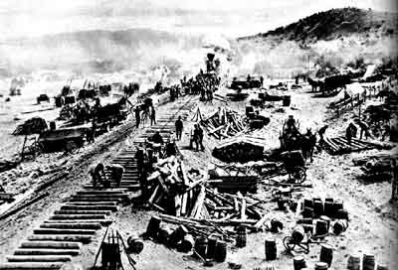 |  |  | 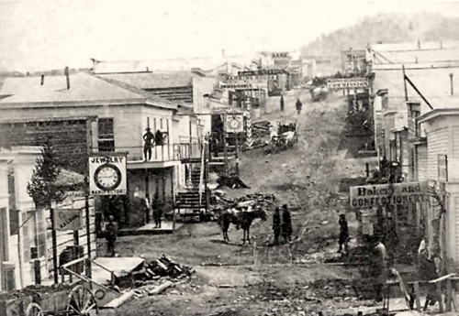
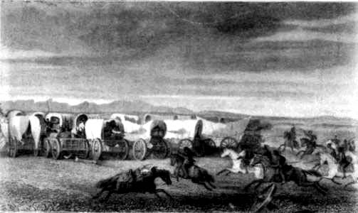 |  |  | 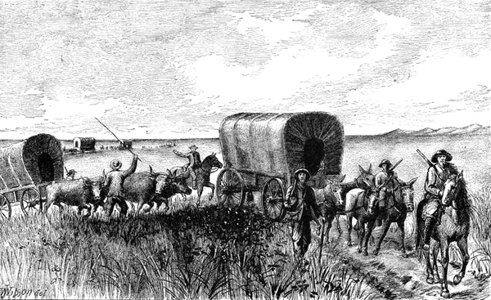
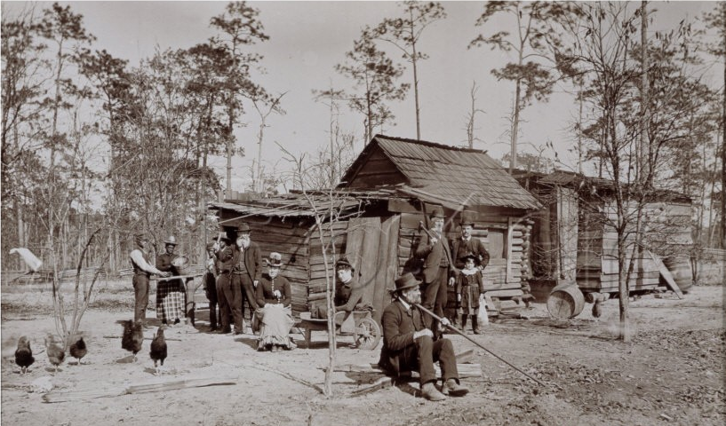 |  |  | 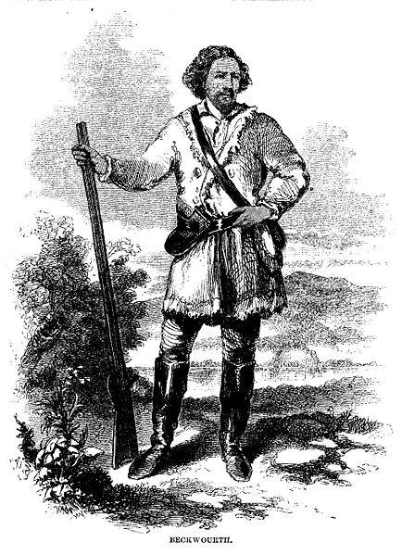
Lösungen

Der Einleitungstext des Arbeitsblattes ist angelehnt an das Lehrmittel «Durch Geschichte zur Gegenwart», Zürich 2010. 11.
Auftrag 1
 | richtig | falsch
Gebiet westlich des Mississippi, das von Siedlern/Siedlerinnen entdeckt und bewohnt wurde. |  | □
Westliches Gebiet der heutigen USA, das wegen der wilden Tiere nicht besiedelt werden konnte | □ | 
Austragungsort vieler Kämpfe zwischen europäischen Siedlern und Indianern. |  | □
Aufenthaltsort von Banditen, Räubern und Gesetzeslosen. |  | □

Auftrag 2
Begriffe: | Bedeutung: |  Vorteile |  Nachteile
Frontier | Grenze, Landesgrenze (verschob sich immer weiter nach Westen)
Trail | Pfad, Piste, Weg
Trapper | Fallensteller, Jäger | grosse Freiheit | stets unterwegs, abhängig von Tieren, kein festes Heim
Squatter | Hausbesetzer | grosse Freiheit, Wohnsitz zum Nulltarif | schäbige, provisorische Behausung, wenig Komfort, Recht des Stärkeren gilt
Farmer | Bauer | selbstversorgend, eigenes Land, eigenes Heim | harte Arbeit, Verteidigung gegen Angriffe von Indianern und Viehdieben.

Auftrag 3
Die Lösungen können auf der Plattform gezeigt werden. Die zehn grössten Städte nach dem Stand von 2011.
Der Staat Washington ist dabei zu unterscheiden von der Hauptstadt Washington D.C., die im District of Columbia ausserhalb der Bundesstaaten liegt.
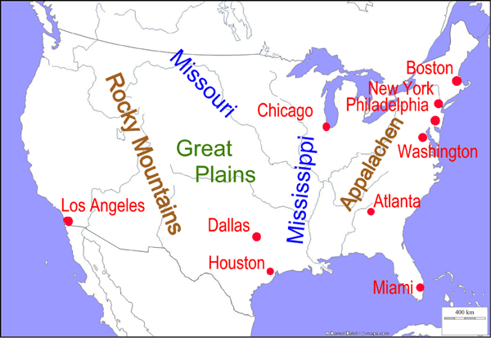

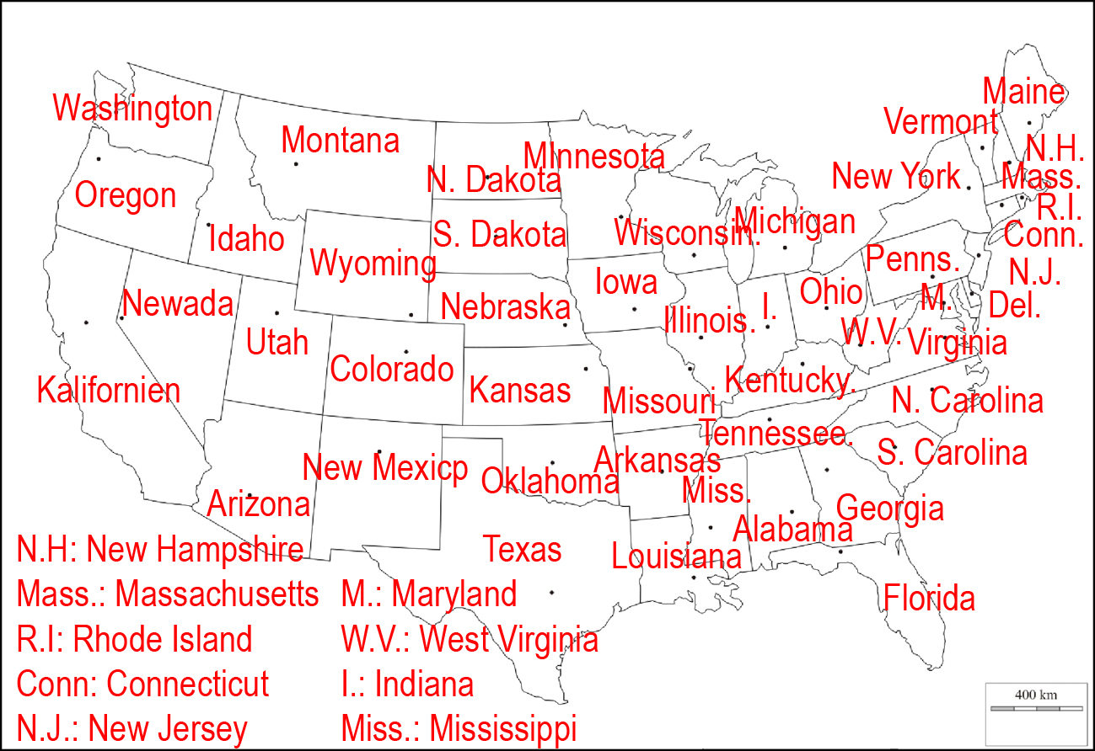
Aussagen zur Karte:

- Die USA wurde hauptsächlich von Ost nach West besiedelt
- Die ältesten Bundesstaaten sind im Osten; sie sind flächenmässig relativ klein, weil sie dicht besiedelt sind.
- Alaska und Hawaii kamen erst 1959 als Bundesstaaten hinzu
- Die gesamte Entstehung der USA dauerte fast 200 Jahre

Auftrag 4 - Was bedeutet Prärie?
Q B U R G L D M M Z B D J T Z
B H U P B G M Z S W T W F I Q
D D L U M X D E D O J A Y O K
S P A F B I O H Y T H L O U M
L B S K V U G X E C K P N U Q
Y Q D Q E U Q Q S R S S D P F
X U C S R A C D N U W D E T O
N V T C Q G N G O T W V R T A
G B H R L A C J D K R S D P S
V F G F L D H N J F L W C T A
C T A S Y F X J K O X L M R W
W J A S U D S S H S B Q V M V
C R E K J Z F H D Q R B N V P
G C J O O W K T M V G C R O H
Q W F D X R A C A M I G N F Q

Auftrag 6

Eisenbahnbau von Ost nach West um 1868 |  | Der «Wilde Westen»: Helena in Montana um 1889
Indianerangriff |  | Auswanderer in der Prärie
Squatterhaus in Florida |  | Trapper

